Министерство образования Республики Беларусь

Учреждение образования БЕЛОРУССКИЙ ГОСУДАРСТВЕННЫЙ УНИВЕРСИТЕТ

ИНФОРМАТИКИ И РАДИОЭЛЕКТРОНИКИ

Факультет компьютерных систем и сетей

Кафедра информатики

Отчет к лабораторной работе №1

на тему

**ИССЛЕДОВАНИЕ АНАЛОГОВ И РАЗРАБОТКА**

**ФУНКЦИОНАЛЬНЫХ ТРЕБОВАНИЙ**

Студент А.Д. Гурский

Руководитель Е.В. Тушинская

Минск 2023

## СОДЕРЖАНИЕ

Введение 3

1 Цель работы 4

2 Анализ предметной области 5

2.1 Беларусбанк 5

2.2 Альфа-Банк 6

2.3 Приорбанк 7

2.4 Вывод 8

3 Разработка функциональных требований 9

3.1 Регистрация и аутентификация. 9

3.2 Двухфакторная аутентификация. 9

3.3 Система ролей. 9

3.4 Система кредитования. 9

3.5 Проведение транзакций. 9

3.6 Редактирование профиля. 10

3.7 История действий. 10

3.8 Привязка банковских карт. 10

3.9 Управление совместными финансами.. 10

Заключение 11

## ВВЕДЕНИЕ

## Современная банковская индустрия постоянно эволюционирует, что подчеркивает важность тщательного анализа для обеспечения высокого уровня безопасности и эффективности. Проведение аудита банковских систем неотъемлемо для обеспечения стабильности финансового сектора.

## С учетом быстрого развития информационных технологий в банковской сфере, появляется необходимость постоянного обновления банковских приложений. Это поднимает важный вопрос о целесообразности создания веб-приложений и добавления новых функциональных возможностей к уже существующим приложениям. Это необходимо как для удовлетворения ожиданий клиентов, так и для повышения операционной эффективности, обеспечения безопасности и соблюдения регулятивных требований.

## В рамках аудита банковских систем, который акцентирует внимание на аспектах технологии и информации, это исследование также оценивает потенциал внедрения новых технологий в сферу банковского дела. Анализируя текущее состояние банковских приложений, мы выявляем слабые стороны, которые могут быть усовершенствованы с использованием современных веб-технологий.

## Цель данной лабораторной работы заключается в предоставлении обоснованной оценки текущего состояния банковской системы, особенно с учетом аспектов технологической инфраструктуры. Кроме того, в нем будут рассмотрены практические и стратегические аспекты создания веб-приложений и внедрения новых функциональных возможностей в банковские приложения для повышения их конкурентоспособности и соответствия современным требованиям рынка.

## 1 ЦЕЛЬ РАБОТЫ

Цель данной лабораторной работы состоит в проведении исследования существующих банковских систем с целью разработки продукта, который исправит их недостатки. Для этого необходимо выполнить следующие шаги:

1. Проведение анализа сторонних банковских систем с целью определения их функционала и выявления недостатков.
2. Определение функционала продукта, который разрабатывается в рамках данной лабораторной работы, и исправление обнаруженных недостатков в этих системах.
3. Создание диаграммы вариантов использования.

Выполнение указанных шагов поможет систематизировать и четко определить все необходимые этапы выполнения лабораторной работы, что в свою очередь способствует созданию высококачественного программного продукта.

## 2 АНАЛИЗ ПРЕДМЕТНОЙ ОБЛАСТИ

## 2.1 Альфа-Банк

Для анализа был выбран ЗАО «Альфа-Банк». Данный банк имеет возможность совершать платежи онлайн. При рассмотрении дизайна главной страницы (рисунок 2.1), становится заметно, что интерфейс оказывается неудобным, и на этой странице сайта присутствует излишнее количество отвлекающих элементов. Было бы целесообразно перераспределить их по соответствующим разделам, чтобы обеспечить более легкий и интуитивно понятный доступ к информации.

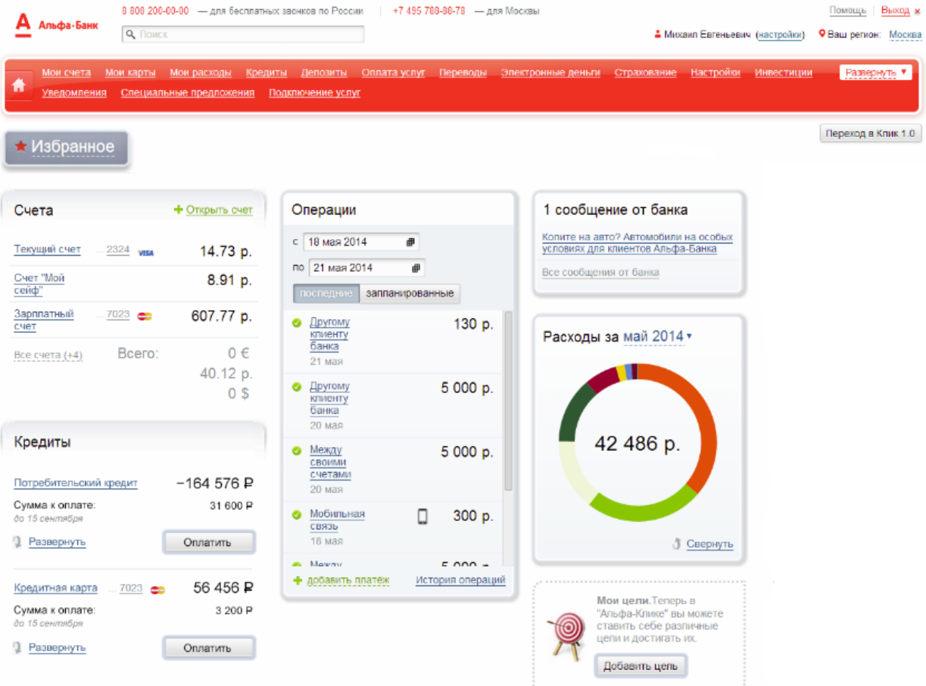

Рисунок 2.1 – Главная страница

Важно отметить наличие несовершенств в форме ошибок, которые можно легко заметить в списке функциональных возможностей, представленном сверху. Данная банковская система предоставляет функционал для управления кредитами, проведения транзакций и удобных оплат одним нажатием кнопки. Тем не менее, в процессе использования системы в течение некоторого времени возникают определенные проблемы: неудобство при поиске определенных опций в разделе платежей, обнаружение ошибок в названиях функций и неясный интерфейс.

Основной задачей будет устранение обнаруженных недостатков и внедрение новых функций, которые сделают использование банковской системы интуитивно понятным и удовлетворительным для новых пользователей.

## 

## 2.2 Белинвестбанк

Архитектура банковской системы Белинвестбанка основана на принципах централизации и стандартизации. Все основные банковские процессы и функции сосредоточены в единой системе (рисунок 2.2), которая обеспечивает их централизованное управление и контроль. Это позволяет банку эффективно управлять своим бизнесом и предоставлять клиентам качественные услуги.

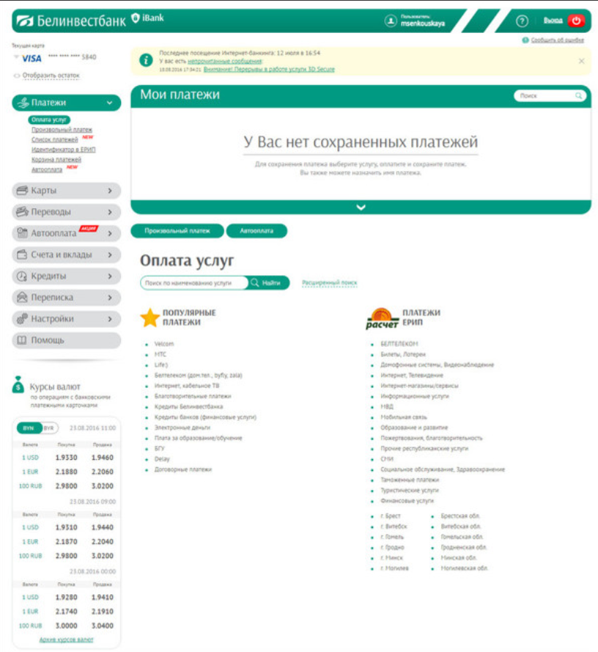

Рисунок 2.2 – Главная страница сайта Альфа-Банк

Сразу бросается в глаза, что у этого банка есть недостатки в дизайне и внешнем оформлении. Визуально он выглядит устаревшим и напоминает интерфейс старых систем. Это наводит на мысль, что банк скорее ориентирован на старшее поколение клиентов. Проблемой здесь является ограниченная целевая аудитория, так как далеко не каждый, кто активно использует онлайн-банкинг, будет чувствовать себя комфортно при работе с таким интерфейсом.

## 2.3 Приорбанк

Приорбанк имеет уникальную особенность: он является основным бенефициарным собственником Raiffeisen Landesbanken Holding AG. Это факт обеспечивает отсутствие санкций и ограничений в отношении платежных операций, которые могли бы присутствовать в других банках.

Сходно с Альфа-Банком, Приорбанк предоставляет широкий спектр услуг высокого уровня. Хотя в онлайн-банкинге можно найти лишь небольшое количество интересных функций, его ключевым преимуществом является возможность совершения платежей в зарубежных сервисах, которые многие другие банки не поддерживают.

Мобильное приложение Приорбанка (см. рисунок 2.3) технически надежно и удобно, так как оно существует на рынке уже продолжительное время и периодически обновляется. Мобильная версия приложения позволяет клиентам выполнять все необходимые операции.

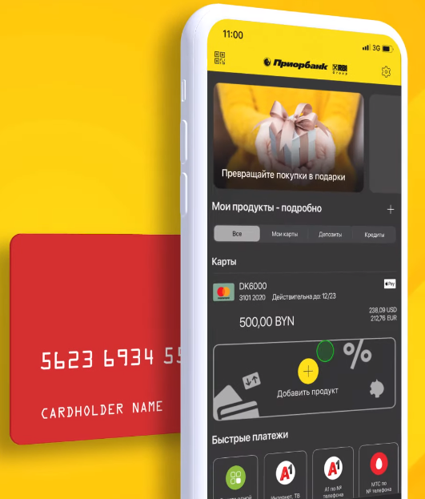

Рисунок 2.3 – Главная страница мобильного приложения Приорбанк

Таким образом, Приорбанк является отличным выбором для клиентов, которым нужно совершать операции за рубежом без беспокойств о возможных блокировках или проблемах с проведением транзакций.

## 2.4 Вывод

Результаты проведенного аудита показывают, что каждый банк придает высокое значение комфорту клиентов. Это проявляется в стремлении создать наилучшие условия для проведения финансовых операций без необходимости посещать банковские филиалы.

Следовательно, для успешной разработки банковского веб-приложения необходимо сосредоточить внимание на следующих аспектах: удобство использования для клиентов всех возрастных категорий, современный и интуитивно понятный интерфейс, а также внедрение новых и привлекательных функциональных возможностей. Одновременно важно обеспечить высокий уровень безопасности и конфиденциальности для всех пользователей.

## 3 РАЗРАБОТКА ФУНКЦИОНАЛЬНЫХ ТРЕБОВАНИЙ

Программный продукт представляет собой банковскую систему, которое включает в себя ряд функциональных возможностей.

## 3.1 Регистрация и аутентификация

## Для доступа к системе пользователь должен воспользоваться логином и паролем, которые он установил при регистрации своего аккаунта. Важно отметить, что все пароли подвергаются процессу шифрования для повышения безопасности. В момент регистрации аккаунта пользователь должен предоставить все необходимые личные данные для последующего входа в систему.

## 3.2 Двухфакторная аутентификация

Двухфакторная аутентификация позволит увеличить безопасность аккаунта клиента. Она может быть реализована двумя способами: отправление кода входа на электронную почту или предоставление пользователю карты с кодами, необходимыми для входа.

## 3.3 Система ролей

Пользователи могут выполнять только те действия, которые соответствуют их роли. Например, если пользователь желает оформить кредит, после указания суммы необходимо дождаться подтверждения со стороны сотрудников банка перед тем, как процесс будет завершен.

## 3.4 Система кредитования

Кредитование, с точки зрения клиента банка, – получение денег в долг на индивидуальных условиях, зафиксированных в договоре. В нём указываются процентная ставка и срок в месяцах, фиксируются дата и сумма ежемесячного платежа, а также возможность досрочного погашения.

## 3.5 Проведение транзакций

Пользователь, обладая определенным балансом на своем счете, будет в состоянии выполнять финансовые транзакции. Это означает, что система будет предоставлять функциональность для перемещения средств с одного счета на другой.

## 3.6 Редактирование профиля

Пользователь может редактировать свой профиль и обновлять информацию, необходимую для входа.

## 3.7 История действий

Банковская система будет сохранять историю действий и платежей для каждого пользователя.

## 3.8 Привязка банковских карт

Для проведения финансовых операций каждый пользователь в любой момент времени сможет привязать банковскую карту к своему аккаунту.

## 3.9 Система управления счетами нескольких банков

Пользователи могут иметь доступ к нескольким банкам в рамках одного приложения, отслеживать и управлять счетами.

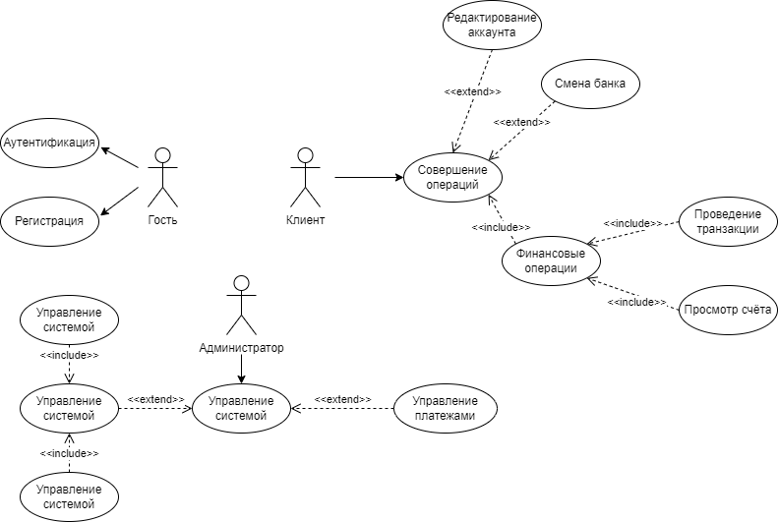

Рисунок 3.1 — Диаграмма вариантов использования

## ЗАКЛЮЧЕНИЕ

В современной банковской индустрии, где постоянно наблюдаются технологические изменения и инновации, тщательный анализ становится неотъемлемой частью обеспечения безопасности и эффективности этого сектора. Проведение аудита банковских систем играет важную роль в поддержании стабильности финансового рынка.

Развитие информационных технологий в банковской сфере создает потребность в постоянном обновлении банковских приложений. Это поднимает вопрос о целесообразности создания веб-приложений и внедрения новых функциональных возможностей в существующие приложения. Эти шаги необходимы как для удовлетворения ожиданий клиентов, так и для улучшения операционной эффективности, обеспечения безопасности и соблюдения регулятивных норм.

В ходе аудита банковских систем, с акцентом на технологических и информационных аспектах, наше исследование также оценило потенциал внедрения новых технологий в банковскую сферу, выявив при этом слабые места, которые можно усовершенствовать с помощью современных веб-технологий.